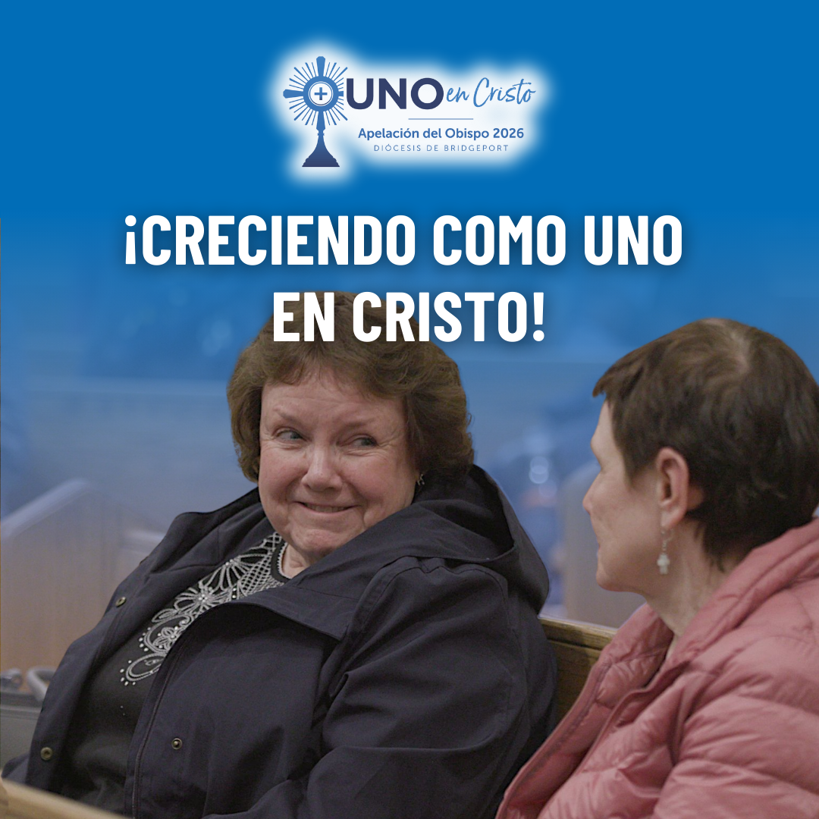
En toda la Diócesis de Bridgeport, muchas personas enfrentan la soledad, el aislamiento y la desconexión espiritual. 💛 A través de “The One”, los Acompañantes Pastorales caminan junto a las personas mediante visitas a domicilio, oración y amistad espiritual personalizada.
Ellos visitan a personas en sus hogares, residencias de ancianos y hospitales — orando juntos, compartiendo la Palabra de Dios, llevando la Comunión e incluso ofreciendo reflexiones de la Misa para que nadie se sienta desconectado. 📖✨ Los boletines semanales, la música de la Misa y las comidas preparadas por grupos parroquiales como Caring Cooks ayudan a las personas a mantenerse unidas a su familia parroquial. 🍲🎶
Ya sea por un tiempo breve durante una enfermedad o en las etapas finales de la vida, estas visitas recuerdan a cada persona que no está sola. 💞 La Campaña del Obispo hace posible este acompañamiento mientras crecemos como Uno en Cristo.
¡Haga su donación a la Campaña del Obispo hoy! Visite: 2026BishopsAppeal.org
#2026BishopsAppeal #DiocesisDeBridgeport #UnoEnCristo #AcompanamientoPastoral

